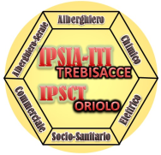 |  |  | DISTRETTO SCOLASTICO N. 29 |  |  | CAF
 | IIS-IPSIA–ITI “Ezio Aletti” Trebisacce (CS)
IPSCT Oriolo (CS)
TREBISACCE - Tecnico: chimica materiali e biotecnologie
PROFESSIONALE: SERVIZI SOCIO SANITARI – SERVIZI ENOGASTRONOMIA (anche serale) MANUTENZIONE E ASSISTENZA TECNICA
ORIOLO - PROFESSIONALE: SERVIZI COMMERCIALI

Piano di lavoro svolto
Materia
Docente
Classe e Sezione
Indirizzo
A.S. | 2023/2024

Da compilare per ciascuna Unità formativa e Unità di apprendimento
Denominazione dell’Unità Formativa Disciplinare o UdA
UNITA’ FORMATIVA 1: __________________

CONOSCENZE

Firmato
Il Docente

